Integracyjny festyn sportowo - rekreacyjny

Małe Ciche 19 - 23 września 2016 r.

Projekt dofinansowany przez Ministerstwo Sportu i Turystyki

1. Organizator- Mazowieckie Towarzystwo Krzewienia Kultury Fizycznej

2. Współpraca: Towarzystwo Krzewienia Kultury Fizycznej „Chomiczówka” w Warszawie
Ognisko TKKF „ KUBUŚ” w Sierpcu
Zarząd Miejski TKKF w Siedlcach

P R O G R A M
- września 2016 r. (poniedziałek)  7:00 - Wyjazd z Warszawy ul. P.Nerudy 1  12.30 - Kraków - spacer po mieście  ok. 17:00 - Przyjazd do Małego Cichego - zakwaterowanie w Domu Wypoczynkowym „TATRY”,  Małe Ciche, Lichajówki 2b  18:00 - Obiadokolacja  19.00 - Wieczorny spacer po okolicy. | 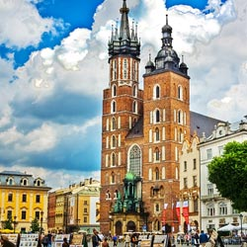

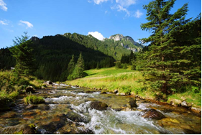 | 20 września 2016 r. (wtorek)  8:00 - Śniadanie  9:00 - Spacer Doliną Kościeliską  Zakopane - Krupówki, Stary Kościółek  i Cmentarz na Pęksowym Brzysku,  Targowisko.  18:00 - Obiadokolacja  20:00 - Impreza integracyjna

21 września 2016 r. (środa)  8:00 - Śniadanie  9:00 - Słowacja - Jaskinia Vażecka - jedna z  najbardziej znanych jaskiń północnej Słowacji  Štrba - Štrbské Pleso - kolej zębata  18:00 - Obiadokolacja  19:30 - Góralska watra. | 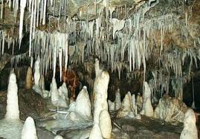

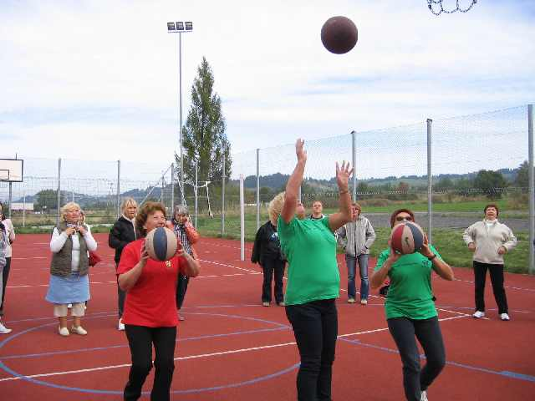 | 22 września 2016 r. (czwartek)  8:00 - Śniadanie  10:30 - Festyn sportowo - rekreacyjny Boisko  Małe Ciche  14.30 - Terma BUKOVINA - zawody  pływackie, aqua-aerobic,  18:00 - Obiadokolacja  19.00 - Turniej szachowy i warcabowy

23 września 2016 r. (piątek)  8:00 - Śniadanie  9:00 - Wyjazd do Warszawy  14.30 - Centrum Rzeźby Polskiej w Orońsku  ok. 18:00 – Przyjazd do Warszawy ul. P.Nerudy | 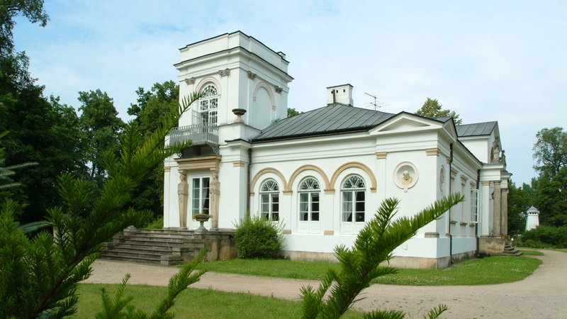

Organizator zapewnia: transport autokarowy, zakwaterowanie, wyżywienie, pilota,
ubezpieczenie NNW, udział w programie.

Należy ze sobą zabrać: dowód osobisty, legitymację emeryta lub rencisty, dobry humor.

Organizator zastrzega sobie możliwość zmiany programu imprezy.



